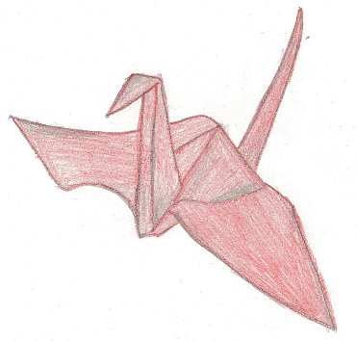

・・・　今だからできること　・・・

**福井市の子供たち、大人たちがひとつになって、今だからできること**

**「想いのこもった折り鶴」をつなげて、つなげて、どこまでも・・・・**

　　　　学校生活で、何もかも自粛・延期・中止になっている今、何か出来ることはないのか。

　　　　　中学生が　自分たちの軌跡を残したいと、こんな事を思いつきました。

**はやくコロナウイルスが収まるように、たくさんの折り鶴を折って想いをつなげよう**

**大変な思いをしている　医療従事者に「ありがとう」と「エール」を届けたい**

**少しでも、助けになるように、募金活動をしたい**

**そして、折り鶴をつなげて、非公式でもギネス世界記録を更新し、軌跡を残そう**

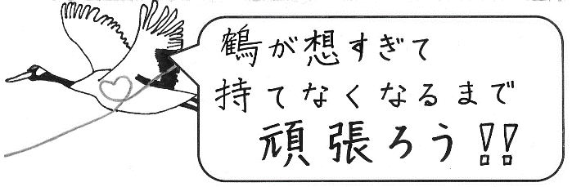

「想い鶴」募金活動実行委員会は、福井市の小中学生たちと大人たちが一緒になれるよう応援していきます。

**・ご家庭にお願いしたいこと**

・お子様と一緒に「想い鶴」を作ってください。市販の折紙用紙のほか、ご家庭にあるチラシなどを

15 cm×15cmに切ってお作りください。（市販の折紙は約15 cm×15cmです。）

・できれば**折り鶴40羽を一房（約180cm）になるようにつなげて**頂けるとありがたいです。一房分が作れない場合は、**１／２房（20羽）でも構いません。繋げ方はYouTubeを参考にしてください。**端数や「20羽も作れないわ。」という場合は、バラバラのまま学校にお持ちください。

・ご家庭で折った「想い鶴」は、**羽を広げず頭を折らないまま**で学校に持って行ってください。

・小中学校のお子様には「想い鶴」と共に、**心ばかりの募金を一緒に**学校に持たせてください。

　　（特に目標額があるわけではないので、お気持ちで結構です。）

「想い鶴」をつなげる日　8月22日（土）～23日（日）24時間テレビ内にて中継予定

　　　　　　　　　　　　　　　　　　　　　　　　　　　　　　　　　　　「想い鶴」募金活動実行委員会